1. 北京中瑞祥汽油运输油气回收检测仪ZRX-29267
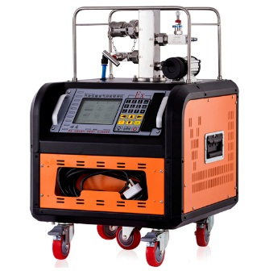
产品概述

本仪器适用于汽油运输使用回收型油罐汽车的油气排放管理。主要用于测试回收型油罐汽车的罐体及回收管线、阀门的密闭性检测。
执行标准
GB 20951－2007 汽油运输大气污染物排放标准
产品特点
设备具有防爆性能，可应用于防爆及非防爆场合
正压、负压检测一体化，顺序操作和独立操作均可
内置抽气泵，便于操作
仪器自身密闭性能测试一体化
带敞口收纳柜，便于存放功率线缆
检测仪底部带刹车式脚轮便于移动、运输、固定

罐车的适配器种类多，可适应不同厂家的运输车辆

5.7寸大屏幕，显示信息量大，关键数据的字号大，清晰突出

具有车辆信息输入功能，方便输入待检测车辆的信息
具有实时时钟功能，检测过程中不需人工参与测试时间
能实时测量大气压、环境温度和环境相对湿

